Потешки для кормления

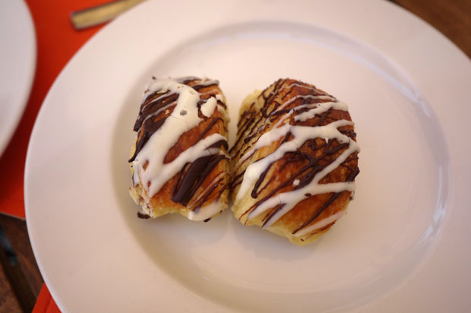

Накормить ребенка — задача не из легких для многих родителей и воспитателей. А накормить здоровыми продуктами — задача вдвойне сложная. Правда, заинтересовать малыша здоровым питанием все же можно — с помощью потешек. Публикуем потешки для кормления детского поэта Кирилла Авдеенко.

МЫШКА И ХЛЕБУШЕК
Мышка лапками стучит:
- Где тут хлебушек? — кричит.
- Мне оставьте на ночь корку!
Отнесу я деткам в норку.

***

ГРИБОЧЕК
Ай, лесочек,
Гриб-грибочек,
Мы возьмём тебя домой!
Ай, лесочек,
Гриб-грибочек,
Ай, съедим тебя зимой!

***

МАКАРОШКИ
Макарошки, макарошки,
Мчатся по полю, дорожке!
И зачем спешить, лететь?
В супчик к деткам чтоб успеть!

***

ПТИЧКИ
Хлеб и крошки
На окошке -
Прилетайте, птички, к нам!
Клюйте, птички, понемножку,
И летите к облакам!

***

ОГУРЧИК
Ай, огурчик молодой!
Ай, помыли мы водой!
Ай, ты в ротик к нам лети!
Ай, на зубках похрусти!

***

ПОПУГАЙ И КАШКА
Попугай-попугай
Весело танцует,
Попугай-попугай
Пляшет и балует;
Попугай-попугай
Опрокинул чашку,
Попугай-попугай
Съел из блюдца кашку!

***

РЕДИСКА
-Эй, редиска! Прыгай в миску!
-Нет, не прыгну! Не хочу!
Детки руки не помыли,
Как помоют — заскочу!

***

КАБАЧОК
Деда, баба, внучок
Льют - польют кабачок,
Льют - польют кабачок
Баба, деда, внучок,
Чтоб скорее он зрел!
Чтоб скорее он спел!
Что скорее-скорей
Его ротик наш съел!
***

СУПЧИК

Супчик ели,
Супчик ели,
Поскорей бы супчик съели!
Много кушать?
Ну так что ж,
Ай да супчик! Ай, хорош!

***

КУРЫ-КУРЫ

Куры-куры: «Ко - ко - ко!
Мы снесли яички;
Ку - ку - кушайте, ко - ко,
Детки-невелички!»

***

ГОРОХ

В супермаркете горох
Раскричался: «Ох-ох-ох!
Сколько деток здесь, ребят!
На конфеты всё глядят!
Тут я, детки, посмотрите!
Ну скорей меня купите!
От конфет ведь пользы нет…
Я нужней, чем сто конфет!»

***

АПЕЛЬСИНКА

- Апельсинка, апельсинка,
Почему ты жёлтой стала?
- Потому что, потому что
Я на солнышке лежала.

***

ОЛАДУШКИ

Мы весёлые кружки!
Мы оладушки-дружки!
С мёдом, маслом ешьте нас,
Уж готовы целый час!

